KМинистерство науки и высшего образования Российской Федерации

Федеральное государственное автономное образовательное учереждение высшего образования

**«Пермский национальный исследовательский политехнический университет»**

Электротехнический факультет

Кафедра «Информационные технологии и автоматизированные системы»

Направление подготовки: Разработка информационных систем (РИС)

**Лабораторная работа 3**

Выполнил студент гр. РИС-24-3б

Караваев Артем Андреевич

Проверил:

Доц. каф. ИТАС

Ольга Андреевна Полякова

г. Пермь, 2024

**Постановка задачи.**

15 вариант:

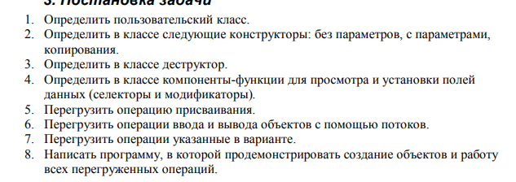

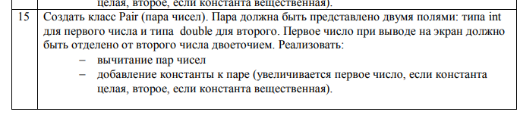

Программа на с++:

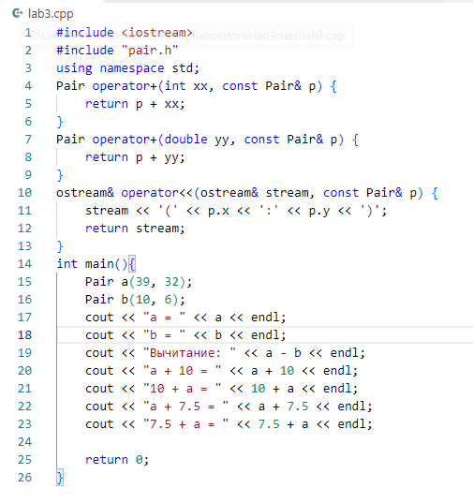

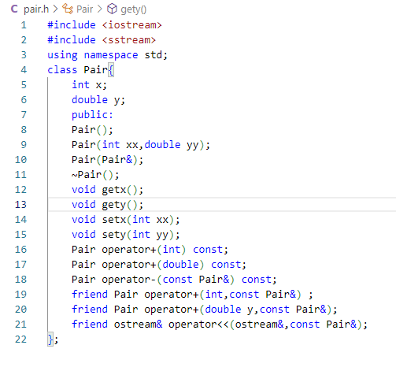

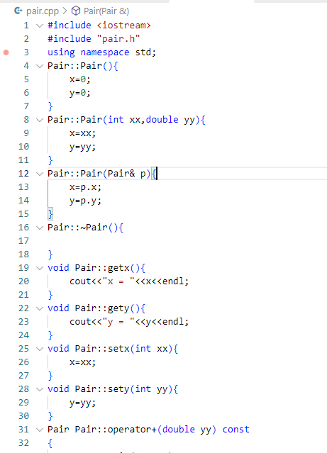

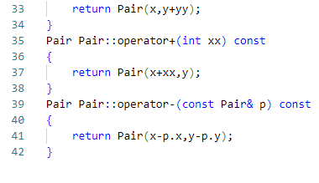

Блок-схема:

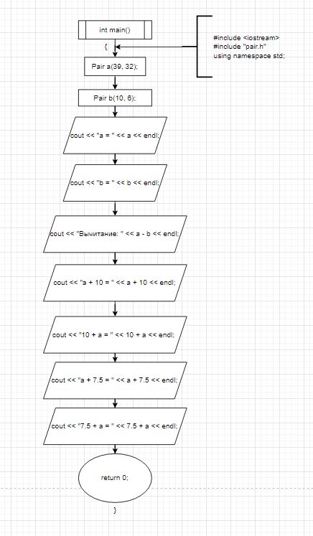

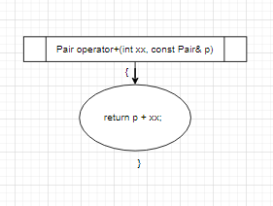

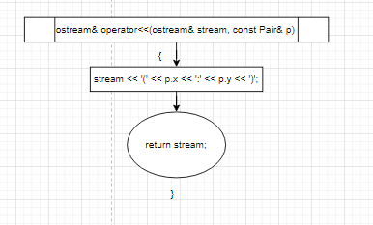

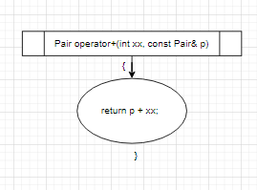

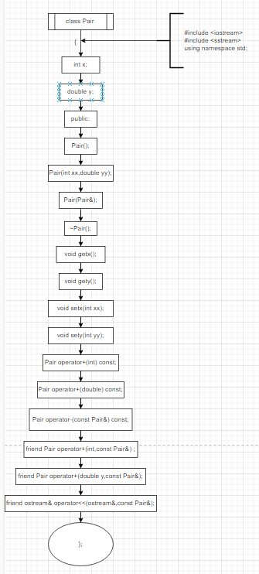

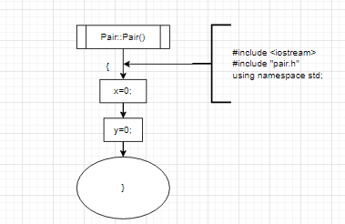

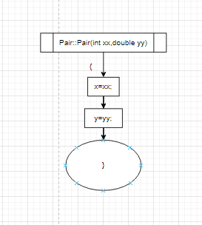

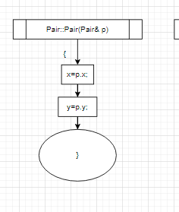

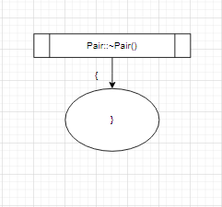

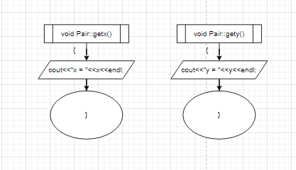

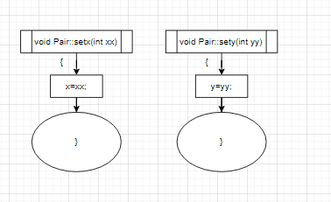

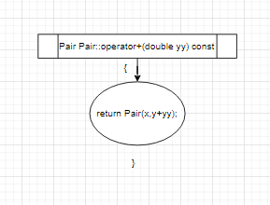

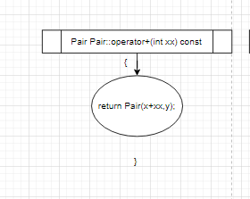

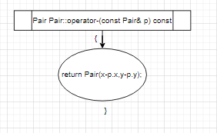

Входные и выходные данные:

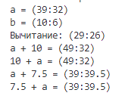

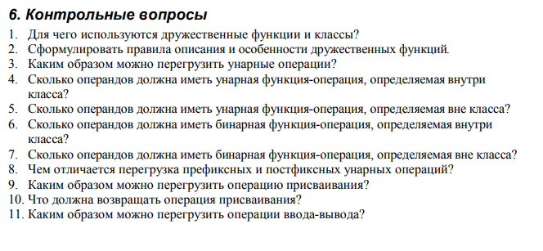

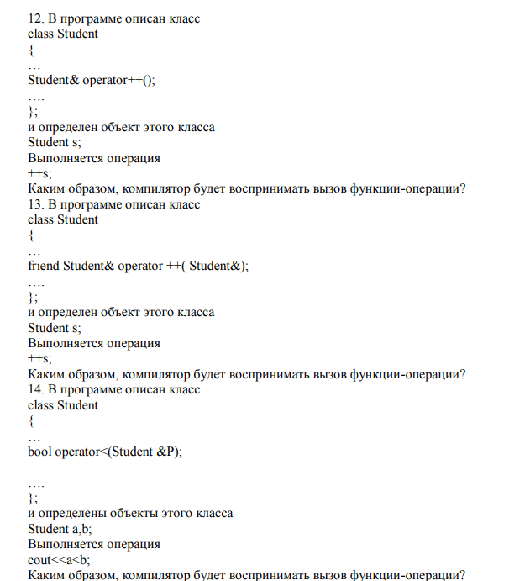

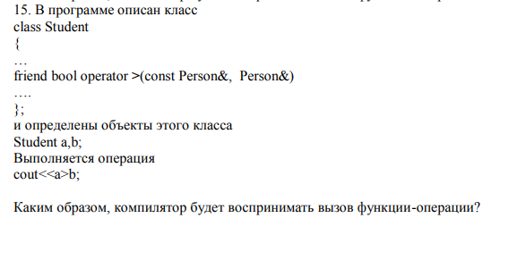

1. Для предоставления доступа к private/protected членам класса внешним функциям или другим классам.
2. Объявляются внутри класса с ключевым словом friend, не являются методами класса,определяются вне класса без использования ::
3. Можно перегрузить как метод класса (без параметров) или как дружественную функцию (с одним параметром).
4. 0 параметров
5. 1 параметр
6. 1 параметр
7. 2 параметра
8. Постфиксная версия принимает параметр int.
9. ClassName& operator=(const ClassName& other) {

// реализация копирования

return *this;

}

1. Должна возвращать ссылку на текущий объект
2. Через дружественные функции:

friend ostream& operator<<(ostream& os, const ClassName& obj);

friend istream& operator>>(istream& is, ClassName& obj);

1. s.operator++().
2. operator++(s).
3. Ошибка
4. Ошибка

https://github.com/Prefix008/lab.git